ДОБРЫЕ ДЕЛА НГТК

В наше время трудно переоценить вклад в развитие общества таких людей, как волонтёры. Волонтёрство влилось во многие отрасли социума и стало, по истине, масштабным явлением.
В колледже волонтёрская работа ведется с самого основания учреждения, только называлась она, в разное время по-разному. В последние годы за волонтёрами (добровольцами) закрепилось гордое имя «волонтёр».
В ГБПОУ НГТК им. В.Ф. Кузнецова в последние годы прослеживается тенденция на увеличение количества волонтёров (добровольцев), с началом каждого учебного года в ряды волонтёрских отрядов вступают всё больше и больше новых членов. В 2021-2022 учебном году в колледже насчитывается 6 отрядов: «Монолит», «Данко», «Волонтошка», «Десант родного города», «ОПТимисты», «Весна».
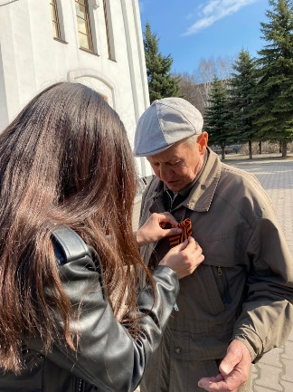
Акции, организованные студентами-волонтёрами очень разнообразны, ребята оказывали помощь в проведении субботников у социально незащищённых слоев населения и в общественных местах, участвуют в акциях памяти, высаживали деревья, собирали отработанные батарейки, помогали в организации спортивных соревнований для лиц с ограниченными возможностями здоровья и т.д. Под шефством волонтёров НГТК на сегодняшний день находится более 50 человек.
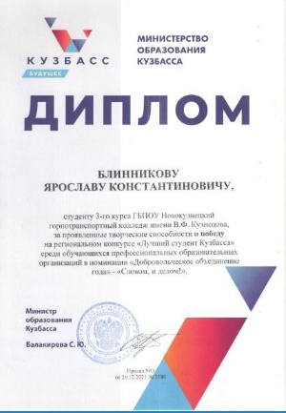
В 2021 году студент нашего колледжа Блинников Ярослав стал победителем регионального конкурса «Лучший студент Кузбасса» среди обучающихся средних профессиональных организаций в номинации «Добровольческое объединение года «Словом и делом».
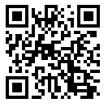
Привлечение молодежи к волонтёрской деятельности решает множество социальных задач, одна из которых – это занятость в свободное время, которое молодой человек может потратить на пагубные привычки и зависимости. Общаясь со сверстниками на свежем воздухе, участвуя в общественно полезном труде повышается уровень здоровья и выносливости. Так же можно говорить и повышении гражданской активности в целом, любви к своей родине, уважении старших и многом другом. Здесь можно сказать, что волонтёрская деятельность – это средство культурного, социального, морального развития гражданина.
Познакомиться со всеми добрыми делами колледжа можно сканировав QR-код
Презентация доступна по ссылке https://docs.google.com/presentation/d/0BxsiJlFMXhqyV2dxR0wzWlU1UTQ/edit?usp=share_link&ouid=101754412709560111428&resourcekey=0-g1pU-34JNmDvURUah2y-2A&rtpof=true&sd=true

